

Vzájemná poloha kružnice a přímky

V rovině mohou nastat tři vzájemné polohy kružnice k a přímky p
- přímka p leží mimo kružnici k a nemají žádný společný bod – tato přímka se nazývá vnější přímka
- přímka p se dotýká kružnice k a mají jeden společný bod – tato přímka se nazývá tečna
- přímka p protíná kružnici k a mají dva společné body – tato přímka se nazývá sečna
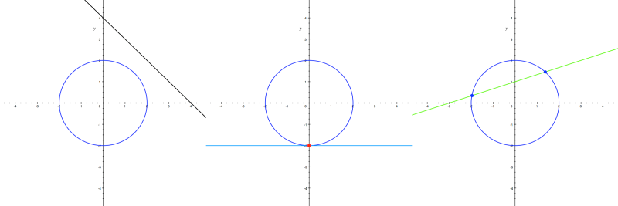

Narýsuj kružnici k(S, 5cm), na ní zvol bod T. Sestroj tečnu t, která se kružnice k dotýká v bodě T.

Narýsuj kružnici k(S, 4cm) a přímky p, q, s. Jaká je vzájemná poloha přímky a kružnice, jestliže přímky jsou od bodu S vzdáleny:
p) 2 cm q) 4cm s) 6cm

Narýsuj přímku p a bod X. Vzdálenost bodu a přímky jsou 4 cm. Sestroj kružnice:
k(X,2,5cm) l(X,4cm) m(X, 6cm)

